Министерство образования Республики Беларусь

Учреждение образования

БЕЛОРУССКИЙ ГОСУДАРСТВЕННЫЙ УНИВЕРСИТЕТ

ИНФОРМАТИКИ И РАДИОЭЛЕКТРОНИКИ

Факультет компьютерных систем и сетей

Кафедра информатики

Дисциплина: Избранные главы информатики

**ОТЧЁТ**

к лабораторной работе 3

на тему

Стандартные типы данных, коллекции, функции, модули

Выполнил: студент группы 253501

Малюш Денис Олегович

Проверила: Жвакина Анна Васильевна

Минск 2024

**Оглавление**

**Оглавление** 2

**Цель работы** 3

**Ход работы** 4

**Вывод** 10

**Вариант 15**

# **Цель работы**

Освоить базовый синтаксис языка Python, приобрести навыки работы со стандартными типами данных, коллекциями, функциями, модулями и закрепить их на примере разработки интерактивных приложений.

# **Ход работы**

Пользовательский интерфейс и обработка запросов

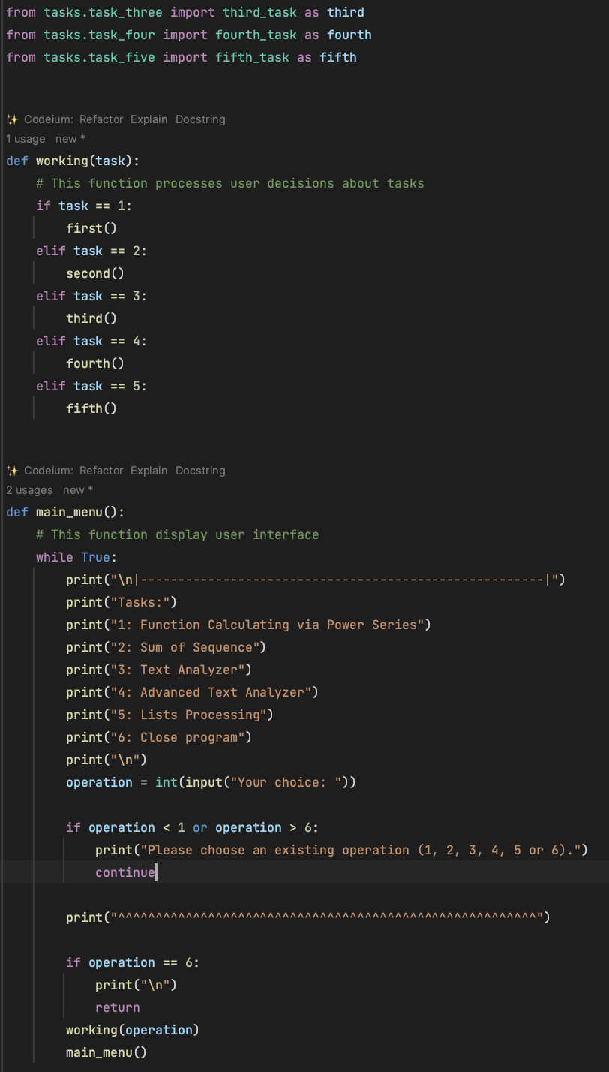

1) В соответствии с заданием своего варианта составить программу для вычисления значения функции c помощью разложения функции в степенной ряд. Задать точность вычислений eps.

Предусмотреть максимальное количество итераций, равное 500.

Вывести количество членов ряда, необходимых для достижения указанной точности вычислений. Результат получить в виде:

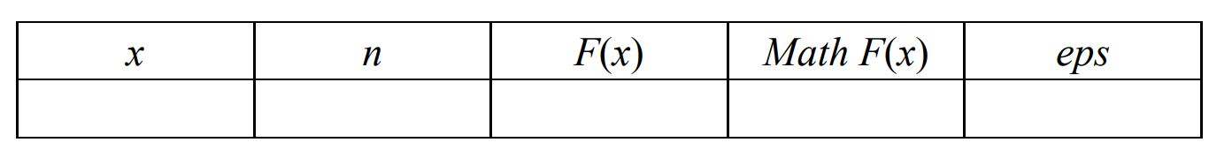

Здесь x – значение аргумента, F(x) – значение функции, n – количество просуммированных членов ряда, Math F(x) – значение функции, вычисленное с помощью модуля math.

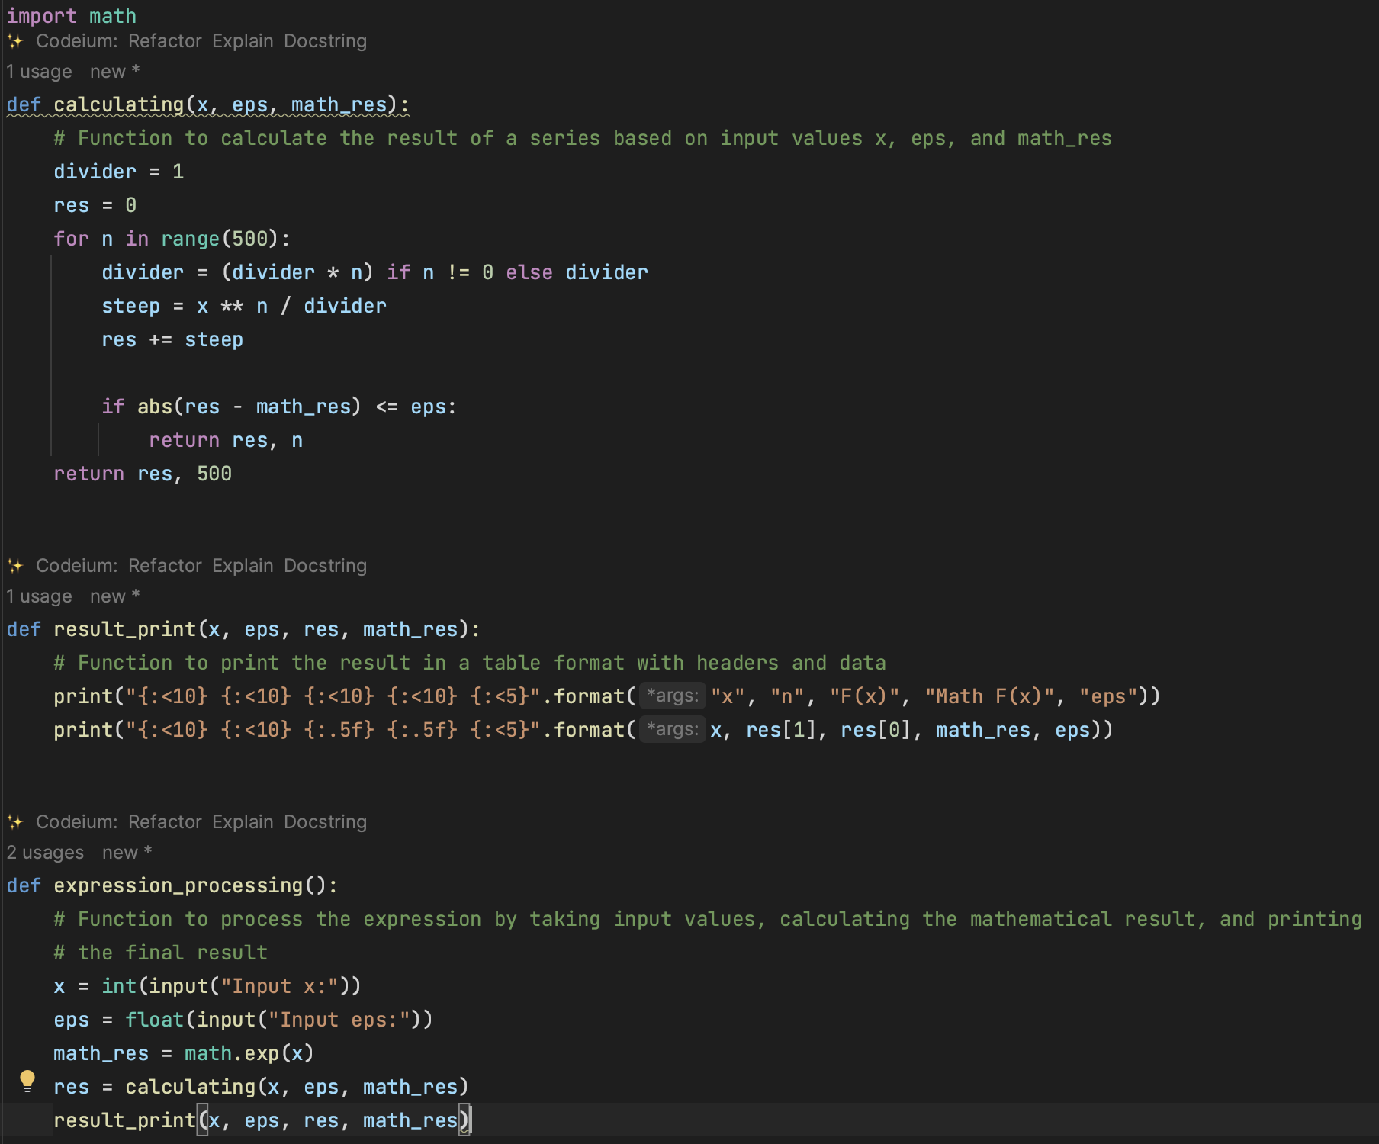

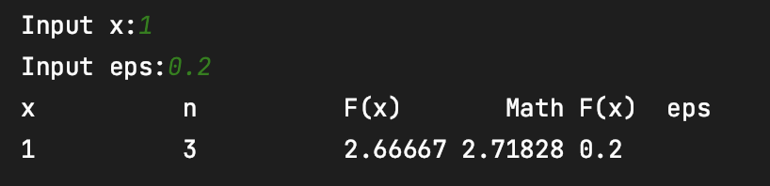

2) В соответствии с заданием своего варианта составить программу для нахождения суммы последовательности чисел.

Организовать цикл, который принимает целые числа и суммирует их. Окончание цикла – получение числа, большего 100

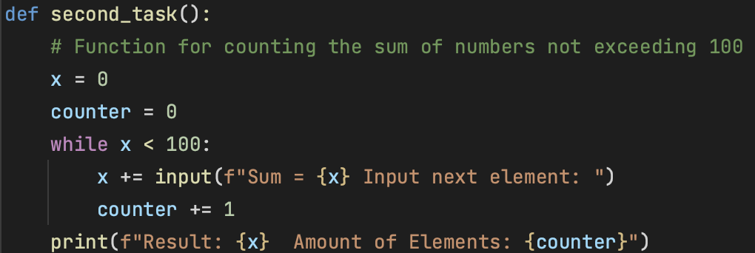

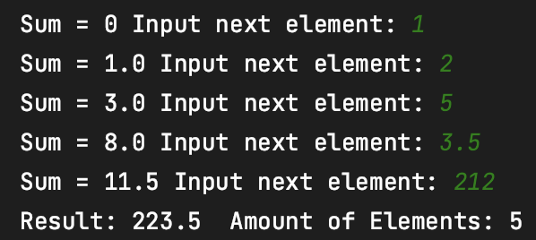

3) **Не использовать регулярные выражения**. В соответствии с заданием своего варианта составить программу для анализа текста, вводимого с клавиатуры.

В строке, вводимой с клавиатуры, подсчитать количество слов, начинающихся со строчной согласной буквы

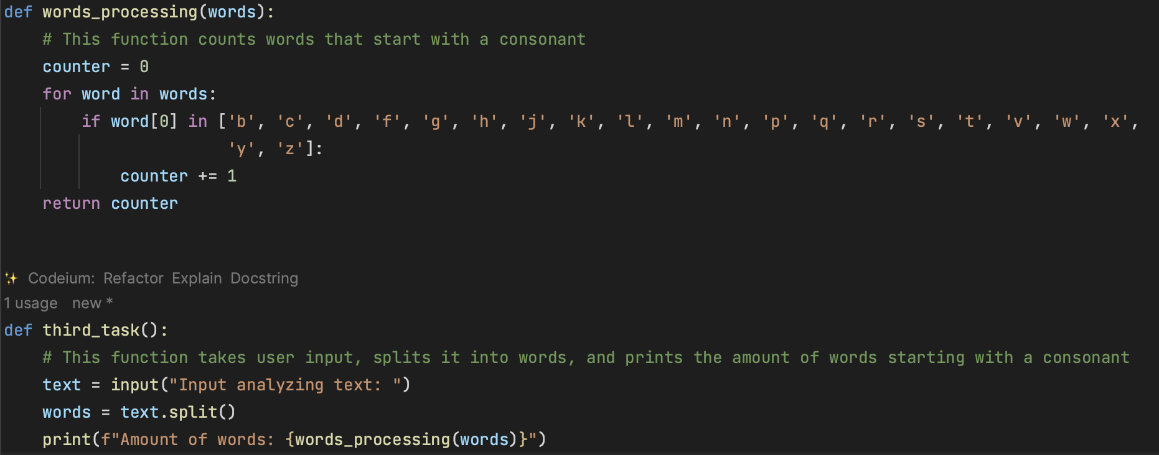

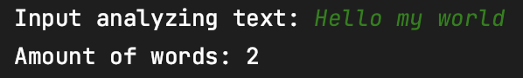

4) **Не использовать регулярные выражения**. Дана строка текста, в которой слова разделены пробелами и запятыми. В соответствии с заданием своего варианта составьте программу для анализа строки, инициализированной в коде программы:

*«So she was considering in her own mind, as well as she could, for the hot day made her feel very sleepy and stupid, whether the pleasure of making a daisy-chain would be worth the trouble of getting up and picking the daisies, when suddenly a White Rabbit with pink eyes ran close by her.»*

Если не оговорено иное, то регистр букв при решении задачи не имеет значения.

|  |
| --- |
| а) определить, сколько слов имеют максимальную длину;  б) вывести все слова, за которыми следует запятая или точка;  в) найти самое длинное слово, которое заканчивается на 'е' |

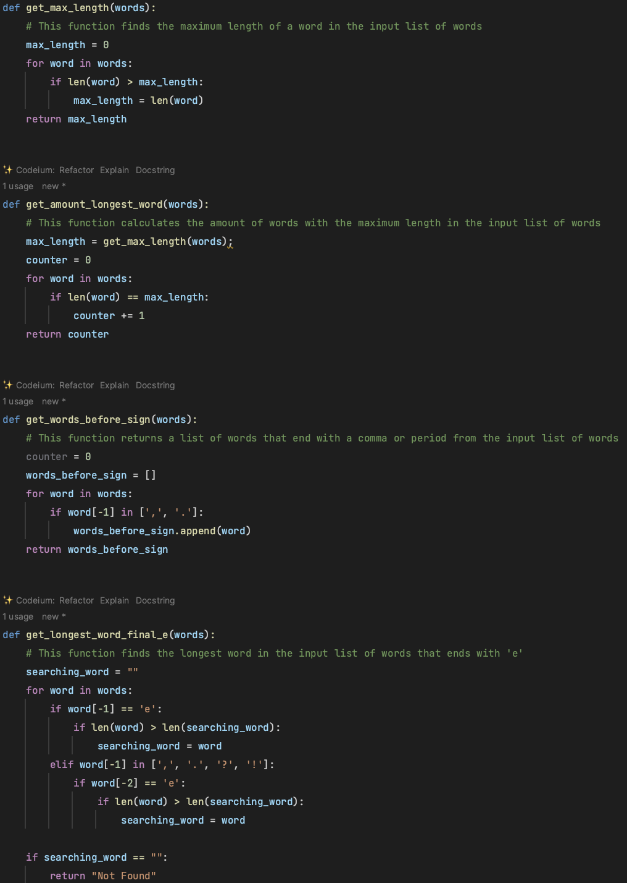

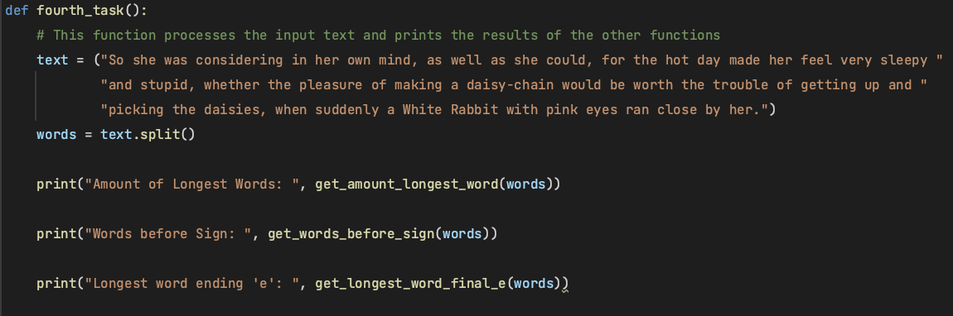

5) В соответствии с заданием своего варианта составить программу для обработки вещественных списков. Программа должна содержать следующие базовые функции:

1) ввод элементов списка пользователем;

2) проверка корректности вводимых данных;

3) реализация основного задания с выводом результатов;

4) вывод списка на экран.

Найти количество элементов списка, равных 0 и сумму элементов списка, расположенных после минимального по модулю элемента

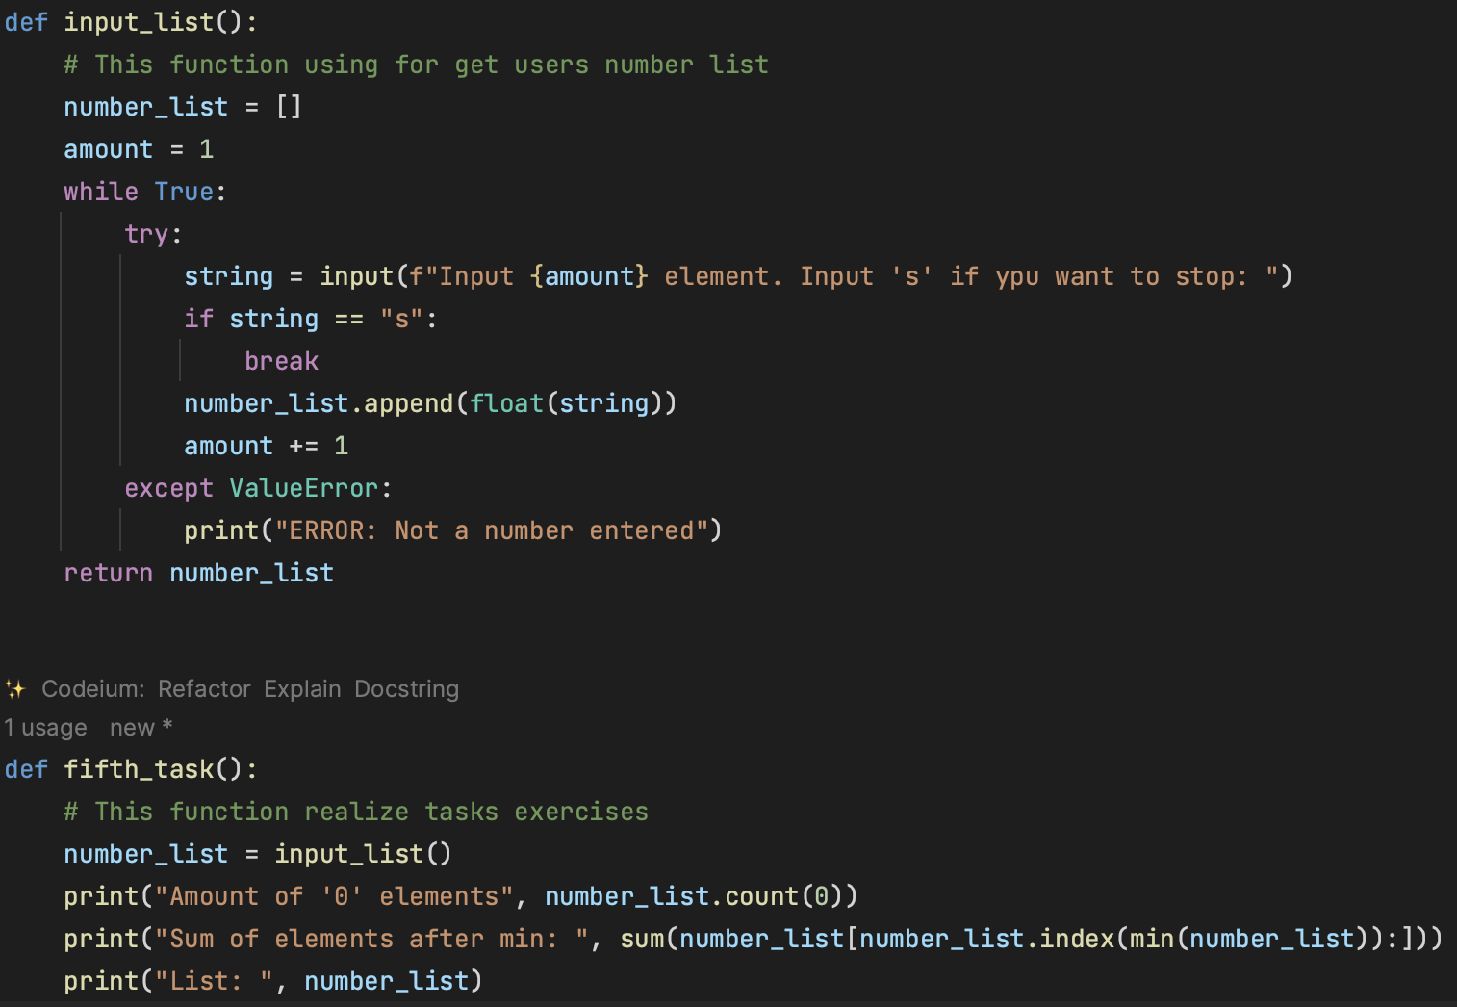

**Documentation:**  
  
- working: Processes user decisions about tasks

- main_menu: Displays the user interface and handles task selection

- calculating: Calculates the result of a series based on input values

- result_print: Prints the result in a table format

- float_validator: Validates and converts a string to a floating-point number

- floating_string: Converts a string to a floating-point number after validation

- first_task: Processes the expression by taking input values, calculating the mathematical result, and printing the final result

- second_task: Counts the sum of numbers not exceeding 100

- words_processing: Counts the number of words that start with a consonant

- third_task: Takes user input, splits it into words, and prints the amount of words starting with a consonant

- get_max_length: Finds the maximum length of a word in the input list of words

- get_amount_longest_word: Calculates the amount of words with the maximum length in the input list of words

- get_words_before_sign: Returns a list of words that end with a comma or period from the input list of words

- get_longest_word_final_e: Finds the longest word in the input list of words that ends with 'e'

- fourth_task: Processes the input text and prints the results of the other functions

- input_list: Gets a list of numbers from the user

- fifth_task: Performs task exercises using the input list of numbers

# **Вывод**

В ходе выполнения данной лабораторной работы я освоил базовый синтаксис языка Python, приобрел навыки работы со стандартными типами данных, коллекциями, функциями, модулями и закрепил их на примере разработки интерактивных приложений.